

**Федеральное государственное автономное образовательное учреждение  
высшего профессионального образования  
«Национальный исследовательский ядерный университет «МИФИ»**

**Факультет «Информационная безопасность»**

Отчёт по

Лабораторной работе №2-2:

«Пользователи. Роли. Привилегии. Профили»

Выполнил: Чыонг Тхи Ан Хай

Группа: Б17-565

Преподаватель:  Куприяшин М.А.

Москва 2020

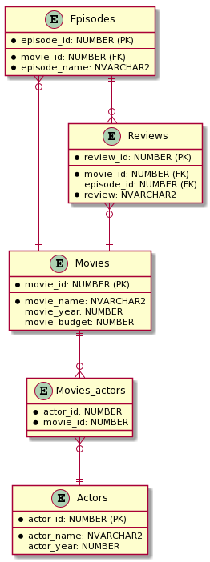

**Цель работы**

Изучение механизмов базы данных, связанных с управлением возможностями пользователей. Приобретение навыков разработки многопользовательской базы данных.

**Ход работы**

1. ***Продумать список пользователей и ролей, необходимых для эксплуатации базы данных (администратор БД, рядовые пользователи, менеджеры и пр.).***

|  |  |  |  |
| --- | --- | --- | --- |
| User | Role | Privileges | Описание |
| admin | администратор БД | All privileges | Это лицо или группа лиц, отвечающих за выработку требований к базе данных, ее проектирование, создание, эффективное использование и сопровождение. |
| manager1, student | Менеджеры (manager) | CREATE TABLE,  CREATE SESSION,  CREATE VIEW, SELECT ANY TABLE, INSERT ANY TABLE, UPDATE ANY TABLE, DELETE ANY TABLE | Это люди, которые могут создавать, добавлять, удалять, редактировать данные в базе данных. |
| user1, user2 | рядовые пользователи (usera) | CREATE SESSION,  SELECT ON views  INSERT ON Reviews | У этой роли есть только разрешение на добавление комментариев в таблицу Reviews, нет доступа к столбцу budget в таблице Movies и столбцу actor_year в Actors. |

1. ***Внести соответствующие изменения в базу данных***
2. Создать и предоставить привилегии администратору БД

SQL> CREATE USER admin IDENTIFIED BY admin;

User created.

SQL> GRANT DBA TO admin;

Grant succeeded.

1. Создать публичные синонимы для таблиц

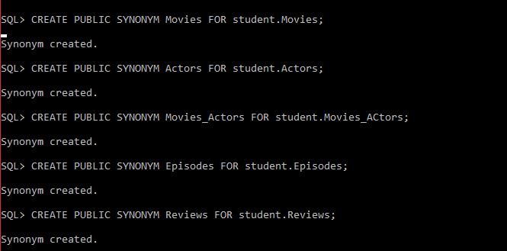

1. Создать и предоставить привилегии роли Manager

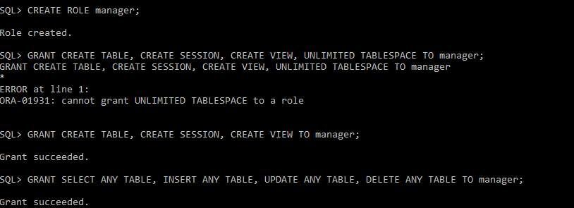

Создать новые пользователи и предоставить роль Manager ими

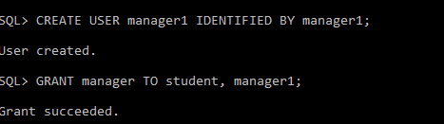

1. Создать представления для таблиц Movies (без столбца Movie_budget), Actors (без столбца Actor_year) и создать публичные синонимы для них

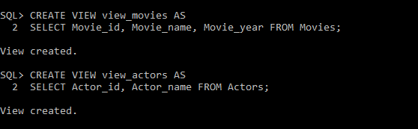

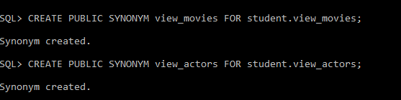

1. Создать и предоставить привилегии доступа рядовым пользователям

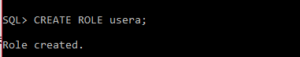

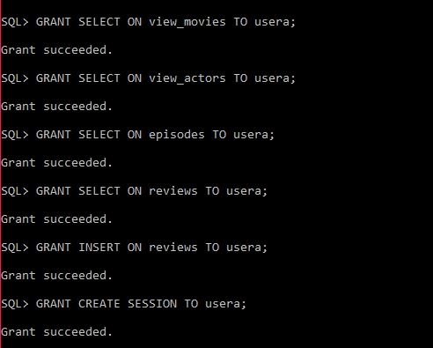

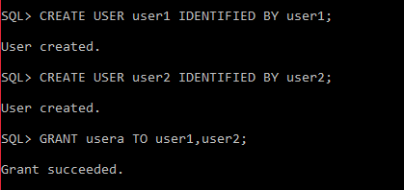

1. ***Проконтролировать корректную работу базы данных от лица каждой категории пользователей***
2. Проверить, что manager1 может добавлять, удалять, обновлять данные в базе данных.

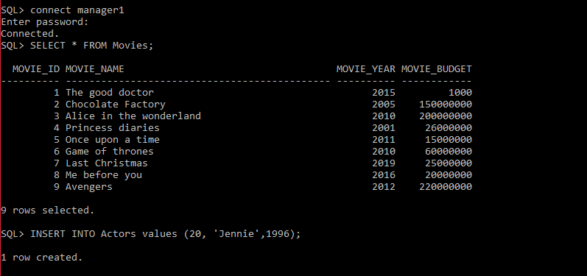

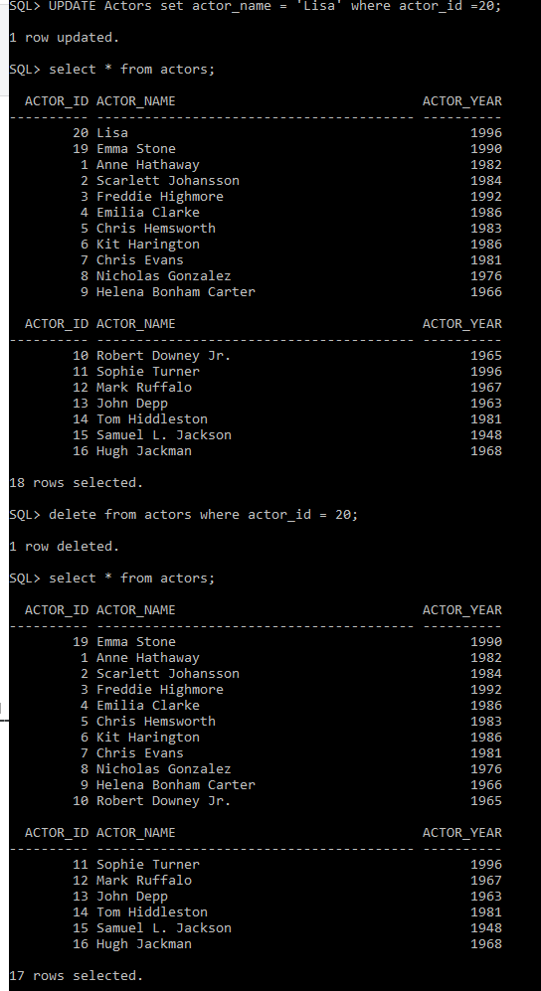

1. Проверить, что user1 не имеет доступ к доступа к столбцу movie_budget в таблице Movies и столбцу actor_year в Actors

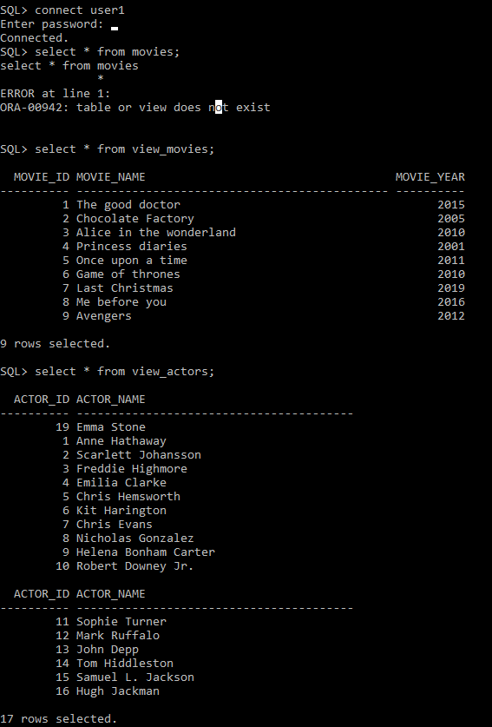

User1 может добавить информации в таблицу Reviews

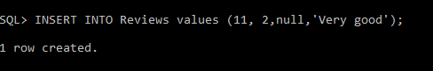

Но он не может добавить информации в других таблиц

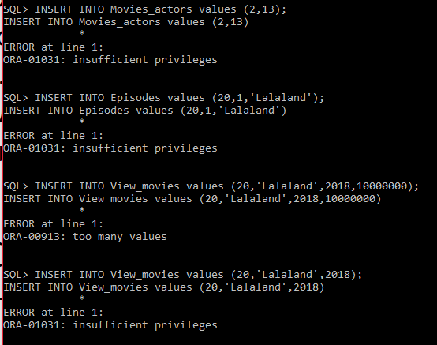

1. ***Создать профили для рядовых пользователей базы данных***

CREATE PROFILE app_user LIMIT

FAILED_LOGIN_ATTEMPTS 3 *- количество неудачных попыток входа в систему: 3*

SESSIONS_PER_USER UNLIMITED - *Максимальное количество сеансов, которые может одновременно использовать один и тот же пользователь, не ограничено.*

CPU_PER_SESSION UNLIMITED - *Общее количество процессорного времени (определяется в сотнях секунд) не ограничено.*

CPU_PER_CALL 3000 - *Время использования CPU на вызов (в сотнях секунд)*

CONNECT_TIME 30 - *Время подключения для сеанса ограничено 30 минутами*

IDLE_TIME 15 - *Разрешенные периоды непрерывного бездействия во время сеанса: 15 минут*

LOGICAL_READS_PER_SESSION DEFAULT - *разрешенное количество блоков данных, прочитанных за сеанс по умолчанию*

LOGICAL_READS_PER_CALL 1000; - *допустимое количество блоков данных, прочитанных для вызова обработки оператора SQL (синтаксический анализ, выполнение или выборка).*

**Залючение**

В данной работе:

* Создали таблицу ролей или пользователей, которые планируется внедрить в базу данных, с указанием названия, краткого описания выполняемых задач и списка предоставляемых привилегий;
* добавили новых пользователей, предоставили им соответствующие привилегии и роли;
* Проконтролировали корректную работу базы данных от лица каждой категории пользователей;
* Создали профиль для рядовых пользователей базы данных.

**ПРИЛОЖЕНИЕ А:** SQL-инструкции для создания пользователей, ролей, представлений, синонимов, профилей

SQL> connect sys as sysdba

Connected.

SQL> ALTER SESSION SET "_ORACLE_SCRIPT"=true;

Session altered.

SQL> CREATE USER admin IDENTIFIED BY admin;

User created.

SQL> GRANT DBA TO admin;

Grant succeeded.

SQL> CREATE PUBLIC SYNONYM Movies FOR student.Movies;

Synonym created.

SQL> CREATE PUBLIC SYNONYM Actors FOR student.Actors;

Synonym created.

SQL> CREATE PUBLIC SYNONYM Movies_Actors FOR student.Movies_ACtors;

Synonym created.

SQL> CREATE PUBLIC SYNONYM Episodes FOR student.Episodes;

Synonym created.

SQL> CREATE PUBLIC SYNONYM Reviews FOR student.Reviews;

Synonym created.

SQL> ALTER SESSION SET "_ORACLE_SCRIPT"=true;

Session altered.

SQL> CREATE ROLE manager;

Role created.

SQL> GRANT CREATE TABLE, CREATE SESSION, CREATE VIEW, UNLIMITED TABLESPACE TO manager;

GRANT CREATE TABLE, CREATE SESSION, CREATE VIEW, UNLIMITED TABLESPACE TO manager

*

ERROR at line 1:

ORA-01931: cannot grant UNLIMITED TABLESPACE to a role

SQL> GRANT CREATE TABLE, CREATE SESSION, CREATE VIEW TO manager;

Grant succeeded.

SQL> GRANT SELECT ANY TABLE, INSERT ANY TABLE, UPDATE ANY TABLE, DELETE ANY TABLE TO manager;

Grant succeeded.

SQL> CREATE USER manager1 IDENTIFIED BY manager1;

User created.

SQL> GRANT manager TO student, manager1;

Grant succeeded.

SQL> GRANT UNLIMITED TABLESPACE TO manager1;

Grant succeeded.

SQL> CREATE ROLE usera;

Role created.

SQL> GRANT CREATE SESSION TO usera;

Grant succeeded.

SQL> connect student

Connected.

SQL> CREATE VIEW view_movies AS

2 SELECT Movie_id, Movie_name, Movie_year FROM Movies;

View created.

SQL> CREATE VIEW view_actors AS

2 SELECT Actor_id, Actor_name FROM Actors;

View created.

SQL> connect admin

Connected.

SQL> CREATE PUBLIC SYNONYM view_movies FOR student.view_movies;

Synonym created.

SQL> CREATE PUBLIC SYNONYM view_actors FOR student.view_actors;

Synonym created.

SQL> GRANT SELECT ON view_movies TO usera;

Grant succeeded.

SQL> GRANT SELECT ON view_actors TO usera;

Grant succeeded.

SQL> GRANT SELECT ON episodes TO usera;

Grant succeeded.

SQL> GRANT SELECT ON reviews TO usera;

Grant succeeded.

SQL>GRANT INSERT ON reviews TO usera;

Grant succeeded.

SQL> ALTER SESSION SET "_ORACLE_SCRIPT"=true;

Session altered.

SQL> CREATE USER user1 IDENTIFIED BY user1;

User created.

SQL> CREATE USER user2 IDENTIFIED BY user2;

User created.

SQL> GRANT usera TO user1,user2;

Grant succeeded.

SQL> GRANT usera TO user1,user2;

Grant succeeded.

SQL> CONNECT SYS AS SYSDBA

Connected.

SQL> ALTER SESSION SET "_ORACLE_SCRIPT"=true;

Session altered.

SQL> ALTER SYSTEM SET RESOURCE_LIMIT = TRUE;

System altered.

SQL> CREATE PROFILE app_user LIMIT

2 FAILED_LOGIN_ATTEMPTS 3

3 SESSIONS_PER_USER UNLIMITED

4 CPU_PER_SESSION UNLIMITED

5 CPU_PER_CALL 3000

6 CONNECT_TIME 30

7 IDLE_TIME 15

8 LOGICAL_READS_PER_SESSION DEFAULT

9 LOGICAL_READS_PER_CALL 1000;

Profile created.

SQL> ALTER USER user1 PROFILE app_user;

User altered.

SQL> ALTER USER user2 PROFILE app_user;

User altered.

SQL> spool off

**ПРИЛОЖЕНИЕ Б:** SQL-инструкции, использованные при проверке прав пользователей

SQL> connect manager1

Connected.

SQL> SELECT * FROM Movies;

MOVIE_ID MOVIE_NAME MOVIE_YEAR MOVIE_BUDGET

---------- --------------------------------------------- ---------- ------------

1 The good doctor 2015 1000

2 Chocolate Factory 2005 150000000

3 Alice in the wonderland 2010 200000000

4 Princess diaries 2001 26000000

5 Once upon a time 2011 15000000

6 Game of thrones 2010 60000000

7 Last Christmas 2019 25000000

8 Me before you 2016 20000000

9 Avengers 2012 220000000

9 rows selected.

SQL> INSERT INTO Actors values (20, 'Jennie', 1996);

1 row created.

SQL> select* from movies_actors;

MOVIE_ID ACTOR_ID

---------- ----------

1 3

1 8

4 1

2 3

2 13

9 2

9 5

3 1

3 13

9 7

9 10

MOVIE_ID ACTOR_ID

---------- ----------

9 14

6 4

6 11

9 15

9 12

16 rows selected.

SQL> CREATE TABLE newtab(

2 tab_id NUMBER(5,0),

3 tab_info NVARCHAR2(40));

Table created.

SQL> Drop table newtab;

Table dropped.

SQL> UPDATE Actors set actor_name = 'Lisa' where actor_id =20;

1 row updated.

SQL> select * from actors;

ACTOR_ID ACTOR_NAME ACTOR_YEAR

---------- ---------------------------------------- ----------

20 Lisa 1996

19 Emma Stone 1990

1 Anne Hathaway 1982

2 Scarlett Johansson 1984

3 Freddie Highmore 1992

4 Emilia Clarke 1986

5 Chris Hemsworth 1983

6 Kit Harington 1986

7 Chris Evans 1981

8 Nicholas Gonzalez 1976

9 Helena Bonham Carter 1966

ACTOR_ID ACTOR_NAME ACTOR_YEAR

---------- ---------------------------------------- ----------

10 Robert Downey Jr. 1965

11 Sophie Turner 1996

12 Mark Ruffalo 1967

13 John Depp 1963

14 Tom Hiddleston 1981

15 Samuel L. Jackson 1948

16 Hugh Jackman 1968

18 rows selected.

SQL> delete from actors where actor_id = 20;

1 row deleted.

SQL> select * from actors;

ACTOR_ID ACTOR_NAME ACTOR_YEAR

---------- ---------------------------------------- ----------

19 Emma Stone 1990

1 Anne Hathaway 1982

2 Scarlett Johansson 1984

3 Freddie Highmore 1992

4 Emilia Clarke 1986

5 Chris Hemsworth 1983

6 Kit Harington 1986

7 Chris Evans 1981

8 Nicholas Gonzalez 1976

9 Helena Bonham Carter 1966

10 Robert Downey Jr. 1965

ACTOR_ID ACTOR_NAME ACTOR_YEAR

---------- ---------------------------------------- ----------

11 Sophie Turner 1996

12 Mark Ruffalo 1967

13 John Depp 1963

14 Tom Hiddleston 1981

15 Samuel L. Jackson 1948

16 Hugh Jackman 1968

17 rows selected.

SQL> connect user1

Connected.

SQL> select * from movies;

select * from movies

*

ERROR at line 1:

ORA-00942: table or view does not exist

SQL> select * from view_movies;

MOVIE_ID MOVIE_NAME MOVIE_YEAR

---------- --------------------------------------------- ----------

1 The good doctor 2015

2 Chocolate Factory 2005

3 Alice in the wonderland 2010

4 Princess diaries 2001

5 Once upon a time 2011

6 Game of thrones 2010

7 Last Christmas 2019

8 Me before you 2016

9 Avengers 2012

9 rows selected.

SQL> select * from view_actors;

ACTOR_ID ACTOR_NAME

---------- ----------------------------------------

19 Emma Stone

1 Anne Hathaway

2 Scarlett Johansson

3 Freddie Highmore

4 Emilia Clarke

5 Chris Hemsworth

6 Kit Harington

7 Chris Evans

8 Nicholas Gonzalez

9 Helena Bonham Carter

10 Robert Downey Jr.

ACTOR_ID ACTOR_NAME

---------- ----------------------------------------

11 Sophie Turner

12 Mark Ruffalo

13 John Depp

14 Tom Hiddleston

15 Samuel L. Jackson

16 Hugh Jackman

17 rows selected.

SQL> select * from reviews;

REVIEW_ID MOVIE_ID EPISODE_ID REVIEW

---------- ---------- ---------- ----------------------------------------

1 1 3 Хорошо

2 6 7 отлично

3 2 Неплохо

4 9 Это лучший фильм

5 9 Фантазия

6 4 Хорошо

8 9 Хорошо

9 1 5 Неплохо

22 11 Good

9 rows selected.

SQL> INSERT INTO Reviews values (11, 2,null,'Very good');

1 row created.

SQL> select * from reviews;

REVIEW_ID MOVIE_ID EPISODE_ID REVIEW

---------- ---------- ---------- ----------------------------------------

11 2 Very good

1 1 3 Хорошо

2 6 7 отлично

3 2 Неплохо

4 9 Это лучший фильм

5 9 Фантазия

6 4 Хорошо

8 9 Хорошо

9 1 5 Неплохо

22 11 Good

10 rows selected.

SQL> UPDATE reviews set review = 'Not bad' where review_id =1;

UPDATE reviews set review = 'Not bad' where review_id =1

*

ERROR at line 1:

ORA-01031: insufficient privileges

SQL> INSERT INTO Movies values (15, 'The Croods', 2015, 10000);

INSERT INTO Movies values (15, 'The Croods', 2015, 10000)

*

ERROR at line 1:

ORA-00942: table or view does not exist

SQL> INSERT INTO Movies_actors values (2, 11);

INSERT INTO Movies_actors values (2, 11)

*

ERROR at line 1:

ORA-00942: table or view does not exist

SQL> select * from movies_actors;

select * from movies_actors

*

ERROR at line 1:

ORA-00942: table or view does not exist

SQL> connect admin

Connected.

SQL> grant select on movies_actors to usera;

Grant succeeded.

SQL> connect user1

Connected.

SQL> INSERT INTO Movies_actors values (2,13);

INSERT INTO Movies_actors values (2,13)

*

ERROR at line 1:

ORA-01031: insufficient privileges

SQL> INSERT INTO Episodes values (20,1,'Lalaland');

INSERT INTO Episodes values (20,1,'Lalaland')

*

ERROR at line 1:

ORA-01031: insufficient privileges

SQL> INSERT INTO View_movies values (20,'Lalaland',2018,10000000);

INSERT INTO View_movies values (20,'Lalaland',2018,10000000)

*

ERROR at line 1:

ORA-00913: too many values

SQL> INSERT INTO View_movies values (20,'Lalaland',2018);

INSERT INTO View_movies values (20,'Lalaland',2018)

*

ERROR at line 1:

ORA-01031: insufficient privileges

SQL> spool off